Министерство Образования Российской Федерации

Нижневартовский экономико-правовой институт (филиал)

ГОУВПО Тюменский Государственный Университет

Кафедра экономики

Курсовая работа

По дисциплине «Экономическая теория»

**«Теория экономического роста»**

Выполнила: студентка 1 курса

Группа Ф-13, ОДО

Якупова Юлия Фангарьевна

Проверил: к.э.н.

Наумова Галина Васильевна

Нижневартовск, 2004

СОДЕРЖАНИЕ

Ведение………………………………………………………………………….. 3

ГЛАВА I Экономический рост

* 1. Сущность, типы и факторы экономического роста…………………… 5
  2. Факторы ускорения экономического роста……………………………. 12

ГЛАВА II Модели экономического роста

* 1. Классическая модель экономического роста…………………………... 16
  2. Кейнсианская модель экономического роста………………………….. 26

Заключение……………………………………………………………………… 31

Список используемой литературы…………………………………………….. 33

**Ведение**

Параметры экономического роста, их динамика широко используются для характеристики развития национальных хозяйств, в государственном регулировании экономики. Население оценивает деятельность высших хозяйственных и политических органов той или иной страны (например, парламента, Президента, Правительства Российской Федерации) прежде всего на основе рассмотрения показателей динамики экономического роста, динамики уровня жизни. Экономический рост, его темпы, качество и другие показатели зависят не только от потенциала национального хозяйства, но в значительной степени от внешнеэкономических и внешнеполитических факторов.

По мнению автора эта тема актуальная, т.к. перед Россией в настоящее время остро стала необходимость в увеличении темпов экономического роста в связи с отсталостью национальной экономики. Поиск путей его достижения является одним из приоритетных проблем для нашей страны.

Предметом исследования являются типы, факторы и модели экономического роста.

Автор ставит перед собой цель исследовать сущность экономического роста.

***Экономический рост*** является одной из самых важных частей экономического развития общества, а также социально – культурного, политического и т.д.

Необходимо указать не только само понятие экономического роста, но и эффективность экономического роста, который предусматривает развитие общества, экономики за счет факторов интенсивного типа.

Данная тема актуальна для нашей страны. Автор считает, что в России еще долгое время не будет значительного увеличения темпов роста экономики т.к.:

1. Национальное производство в основном – отсутствует, а что осталось, находится на критическом уровне морального и физического износа, а также данные средства производства сильно отстали в НТП, вследствие чего производится неконкурентоспособная продукция;

2. Нет нормальной законодательной базы, которая способствовала бы привлечению значительных размеров инвестиций;

3. Коррупция, менталитет населения, и т.д.

Для достижения поставленной мной цели предполагается решить следующие задачи:

- Выявить сущность, типы и факторы экономического роста

- Выявить факторы экономического роста

- Во второй главе изучить модели экономического роста

**ГЛАВА I Экономический рост**

**1.1 Сущность, типы и факторы экономического роста**

***Экономический рост***– есть увеличение объема создаваемых полезностей а, следовательно, есть повышение жизненного уровня населения.

Сам по себе экономический рост противоречив. Так, можно добиться увеличения производства и потребления материальных благ за счет ухудшения их качества, за счет экономии на очистных сооружениях и ухудшения условии жизни, добиться временного роста производства можно и за счет хищнической эксплуатации ресурсов. Такой рост или неустойчив или вообще лишен смысла.

***Экономический рост***– это количественное и качественное совершенствование общественного продукта за определенный период времени.

**Цели эффективного экономического роста:**

- увеличения продолжительности жизни;

- снижения заболеваемости и травматизма;

- повышения уровня образования и культуры;

- более полного удовлетворения потребностей и рационализации потребления;

- социальной стабильности и уверенности в своем будущем;

- преодоления нищеты и кричащих различий в уровне жизни;

- достижения максимальной занятости;

- защиты окружающей среды и повышения экологической безопасности;

- снижения преступности.

Различают два типа экономического роста: экстенсивный и интенсивный.

При экстенсивном типе развития экономический рост достигается путем количественного увеличения факторов производства, а при интенсивном — путем качественного их совершенствования и лучшего использования. Более того, в этом случае экономический рост возможен и при уменьшающихся темпах капитальных вложений, и даже при уменьшении их физического объема.

В условиях экстенсивного роста изменение соотношения между его факторами происходит сравнительно равномерно и достижение максимума производства продукции ставится в зависимость главным образом от состояния экономических ресурсов, особенно от сочетания затрат труда и капитала, и лишь в определенной степени от научно-технического прогресса.

В первом случае увеличение общественного продукта происходит за счет количественного увеличения факторов производства: вовлечение в производство дополнительных ресурсов труда, капитала (средств производства), земли. При этом технологическая база производства остается неизменной. Так, распашка целинных земель с целью получения большого количества зерновых культур, вовлечение все большего и большего количества рабочих для строительства электростанций, производство все большего количества зерноуборочных комбайнов- все это примеры экстенсивного пути увеличения общественного продукта. При этом типе экономического роста прирост продукции достигается за счет количественного роста численности и квалификационного состава работников и за счет увеличения мощности предприятия, т.е. увеличения установленного оборудования. В результате выпуск продукции в расчете на одного работника остается прежним.

При интенсивном типе роста главное- повышение производственной эффективности, рост отдачи от использования всех факторов производства, хотя количество применяемого труда, капитала и др. может оставаться неизменным. Главное здесь - совершенствование технологии производства, повышение качества основных факторов производства. Важнейший фактор интенсивного экономического роста - повышение производительности труда. Этот показатель можно представить в виде дроби: ПТ=П/Т, где ПТ- производительность труда, П - созданный продукт в натуральном или денежном выражении, Т- затраты единицы труда (например, человеко-час).

Интенсивный тип экономического роста характеризуется увеличением масштабов выпуска продукции, который основывается на широком использовании более эффективных и качественно совершенных факторов производства. Рост масштабов производства, как правило, обеспечивается за счет применения более совершенной техники, передовых технологий, достижений науки, более экономичных ресурсов, повышения квалификации работников. За счет этих факторов достигается повышение качества продукции, рост производительности труда, ресурсосбережения и т.п.

В условиях научно - технической революции, развернувшейся с середины ХХ века, преимущественным типом развития в западных индустриальных странах становится интенсивный экономический рост

Экономический рост определяется рядом факторов. В экономической науке широкое распространение получила теория трех факторов производства.

**Факторы производства**:

- труд;

- земля;

- капитал.

Позднее трактовка производственных факторов получила более глубокое и расширительное толкование.

К ним обычно относят:

- труд;

- землю;

- капитал;

- предпринимательскую способность;

- научно-технический прогресс.

Факторы экономического роста взаимосвязаны и переплетены. Например, так труд весьма производителен, если работник использует современное оборудование и материалы под руководством способного предпринимателя в условиях хорошо работающего хозяйственного механизма. Поэтому точно определить долю того или иного фактора экономического роста достаточно сложно. Более того, все эти крупные факторы являются комплексными, состоят из ряда более мелких элементов, вследствие чего факторы можно перегруппировывать.

Так, по внешне- и внутриэкономическим элементам можно выделить:

- внешние;

- внутренние факторы.

Например, капитал делится на поступающий в страну извне и на мобилизуемый внутри страны, а последний можно разделить на используемый внутри страны и на вывозимый за ее пределы и т.д.

Также существует деление факторов в зависимости от характера роста (количественного или качественного):

**1. Интенсивные факторы:**

1. ускорение научно-технического прогресса (внедрение новой техники, технологий, путем обновления основных фондов и т.д.);
2. повышение квалификации работников;
3. улучшение использования основных и оборотных фондов;
4. повышение эффективности хозяйственной деятельности за счет лучшей ее организации.

**2. Экстенсивные факторы:**

1. увеличение объема инвестиции при сохранении существующего уровня технологии;
2. увеличение числа занятых работников;
3. рост объемов потребляемого сырья, материалов, топлю и других элементов оборотного капитала.

**Интенсивные факторы** еще называют факторами совокупного предложения. От них зависит производство национального продукта.

**Экстенсивные факторы** еще называют факторами совокупного спроса. От этих факторов зависит реализация выросшего национального продукта, т.е. они должны обеспечивать полную занятость всех увеличивающихся ресурсов. Также к факторам связанным с совокупным спросом относят и эффективное распределение ресурсов.

Важнейшим из факторов являются **затраты труда**. Этот фактор прежде определяется численностью населения страны. Надо учесть то, что часть населения включается в число трудоспособных и не выходит на рынок труда. К ней относятся учащиеся, пенсионеры, военнослужащие и т.д. желающие работать образуют так называемую рабочую силу. Кроме того, в составе рабочей силы выделяются безработные, т.е. те, кто имеет желание работать, но не может найти работу.

Данный показатель затрат труда (т.е. численность занятых) не отражает действительное положение вещей.

Наиболее точным измерителем затрат труда является показатель количества отработанных человеко-часов, позволяющий учесть суммарные затраты рабочего времени.

Все факторы меняются во времени и по странам, создавая исходные различия в темпах и уровнях экономического развития.

Наряду с количественными факторами важную роль играет качество рабочей силы и соответственно затрат труда в процессе производства. По мере возрастающего образования и квалификации работников происходит повышение производительности труда, что способствует повышению уровня и темпов экономического роста. Иначе говоря, затраты труда могут расширятся без какого-либо увеличения рабочего времени и численности занятых, а лишь за счет повышения качества рабочей силы.

Другим важным фактором экономического роста является **капитал** – это оборудование, здания и товарные запасы. Основной капитал включает и жилой фонд, потому что люди, живущие в домах, извлекают выгоду из услуг, предоставляемых домами.

Затраты капитала зависят от величины накопленного капитала. В свою очередь, накопление капитала зависит от нормы накопления: чем выше норма накопления, тем больше (при прочих равных условиях) размеры капиталовложений. Прирост капитала также зависит и от размаха накопленных активов – чем они больше, тем меньше, при прочих равных условиях, скорость увеличения капитала, темп его роста. Так, например, размеры накопленного капитала в США и странах Западной Европы велики и темпы его роста в 3-5 раз ниже, чем в таких странах, как Южная Корея, Бразилия, Тайвань и другие, где процесс накопления начался сравнительно недавно.

При этом следует иметь в виду, что объем основного капитала, приходящего на одного работника, т.е. капиталовооруженность, является решающим фактором, определяющим динамику производительности труда. Если за определенный период возрастал объем капиталовложений, а численность рабочей силы увеличилась в большей степени, то производительность труда будет падать, так как сокращается капиталовооруженность каждого работника.

Важным фактором экономического роста является земля, а точнее, количество и качество природных ресурсов. Очевидно, что большие запасы разнообразных природных ресурсов, наличие плодородных земель, благоприятные климатические и погодные условия, значительные запасы минеральных и энергетических ресурсов вносят весомый вклад в экономический рост страны.

Но нужно сказать, что наличие обильных природных ресурсов не всегда является самодостаточным фактором экономического роста. Например, некоторые страны Африки и Южной Америки обладают существенными запасами природных ресурсов, но до сих пор состоят в списках отсталых стран. Это означает, что только эффективное использование ресурсов ведет к экономическому росту.

**Научно-технический прогресс** является важным двигателем экономического роста. Он охватывает целый ряд явлений, характеризующих совершенствование процесса производства. Научно- технический прогресс включает в себя совершенствование технологий, новые методы и формы управления и организации производства. Научно-технический прогресс позволяет по-новому комбинировать данные ресурсы с целью увеличения конечного выпуска продукции, в связи с чем при этом возникают новые, более эффективные отрасли. Увеличение эффективного производства становится основным фактором экономическою роста.

Также важен эффективный экономический рост.

Он определяется следующими факторами:

- природные ресурсы (земля);

- капитал;

- трудовые ресурсы;

- технологии.

Каждый фактор в отдельности, а также они в совокупности определяют уровень и скорость экономического роста.

**1.2 Факторы ускорения экономического роста.**

За счет каких именно факторов можно все-таки ускорить экономический рост? Таких факторов несколько:

1) *повышение капиталовооруженности труда*. Если в стране есть сбережения и если эти сбережения инвестируются в ее экономику, то можно добиться того, чтобы накопление физического производственного капитала происходило быстрее, чем рост численности занятых в хозяйственной деятельности. Этот процесс приводит в итоге к повышению капиталовооруженности труда.

Рост капиталовооруженности труда ведет, в свою очередь, к росту производительности труда, а следовательно, к обгоняющему увеличению объема производимых благ по сравнению с числом занятых этим производством людей.

Но одно только повышение капиталовооруженности труда не могло бы обеспечить возможностей для устойчивого роста благосостояния граждан на основе экономического роста. Для этого необходимо, чтобы действовали и другие факторы;

2) *прогресс науки и техники*. Двадцатый век стал веком научно-технической революции. И не столько в силу лавинообразного роста научных знаний, сколько в силу их быстрого и массового использования для производства товаров и оказания услуг.

Последнее привело к принципиальному изменению множества технологий и гигантскому увеличению на этой основе производительности труда. Кроме того, научно-технический прогресс открыл возможности для смягчения последствий той ограниченности природных ресурсов, которая некогда стала основой для пессимистичных выводов Томаса Мальтуса[1].

3) *повышение образовательного уровня работников*. «Образованный работник — лучший работник». Эта истина стала особенно очевидной в XX в., когда главным двигателем повышения производительности оказывается освоение достижений научно-технического прогресса. Работа на новом, более производительном оборудовании, а также быстрое овладение навыками изготовления новых видов продукции потребовали не просто профессиональной квалификации, но и повышения уровня образованности работников.

Поэтому в нашем веке в экономическую науку вошло понятие человеческий капитал, инвестиции в увеличение которого часто дают большее ускорение экономического роста, чем инвестиции в физический капитал;

4) *улучшение методов распределения ограниченных ресурсов*. Страна не может быстро увеличить объем имеющихся в ее распоряжении ресурсов производства, таких, как численность квалифицированных работников, площадь пригодных для использования земель или природные богатства (порой это невозможно и в долгосрочной перспективе). Но использовать эти ограниченные ресурсы можно лучше или хуже.

Это зависит от применяемых в данной стране методов распределения таких ресурсов между различными отраслями и видами производств. Именно в организации подобного распределения состоит главная задача различных экономических механизмов. Поэтому совершенствование экономических механизмов играет очень большую роль в том, каких темпов экономического роста стране удается добиться.

Часто эта роль даже важнее богатства страны природными ресурсами. Например, СССР, обладая огромными природными ресурсами, гигантской промышленностью и высококвалифицированными работниками самых различных профессий, так и не смог обеспечить высокий уровень благосостояния своих граждан. Стране не удалось решить даже самую простую задачу — накормить свое население за счет продукции собственного сельского хозяйства

В 1983 г. — в канун перестройки — СССР имел реальный ВНП на душу населения в 2,08 раза меньше, чем в США. При этом жители СССР были обеспечены меньше, чем американцы, легковыми автомобилями — в 14,4 раза, телевизорами — в 11,3 и мясом — в 1,6. Детская смертность в нашей стране была выше, чем в США, в 10,7 раза (а по сравнению с Японией — даже в 14,7 раза). В то же время СССР по производству электроэнергии уступал США лишь на 49%, но зато производил стали в расчете на душу населения в 1,72 раза и тратил на оборону в 2,14 раза больше, чем США.

Иными словами, на производство конечных благ тратилось слишком много ресурсов, то есть экономика страны была технически неэффективной и при том — непосильно для народа милитаризованной.

Причина столь невеселых итогов экономического роста нашей страны в XX в. состояла в том, что в советском государстве были полностью разрушены рыночные механизмы распределения ограниченных ресурсов. А эти механизмы — при всех их несовершенствах — пока лучшее, что смог создать человеческий разум. Придуманные на замену им механизмы планового управления экономикой решали задачу распределения ресурсов куда хуже. И это стало главной причиной все более заметного падения темпов экономического роста СССР во второй половине века, когда ослабли импульсы подъема, рожденные индустриализацией и урбанизацией 20—30х годов;

5) *проявление эффекта масштаба производства*. Увеличение масштабов производства (на основе организации массового выпуска продукции) дает возможность экономить ресурсы и наращивать выпуск продукции быстрее, чем растут объемы некоторых из используемых для этого ресурсов.

Например, в большом цехе крупного завода можно поставить такое мощное оборудование, какое не вместится в цеха маленького предприятия. И тогда на один метр площади цеха завода-гиганта будет приходиться больше готовой продукции, чем на малых предприятиях. А значит, создание большого завода позволит увеличить выпуск продукции в большей мере, чем можно было бы сделать, организовав несколько мелких предприятий с той же общей площадью цехов. Поэтому создание крупных производств стало важным источником ускорения экономического роста. Однако важно, чтобы масштабы производства не стали слишком велики, рождая монополизм, который, напротив, является тормозом экономического роста.

Чтобы оценить влияние перечисленных выше факторов на темпы экономического роста, воспользуемся данными известного американского экономиста Эдварда Денисона. Он сумел разложить общий экономический рост США за период 1929—1982гг. по факторам.

Наибольший вклад в экономический рост США в XX в. внесли два фактора: увеличение числа занятых и использование новых научно-технических знаний.

Первый из этих факторов относится к числу факторов экстенсивного роста, а второй — к факторам интенсивного роста.

Сегодня в России уже нельзя делать ставку на экстенсивный рост — эти возможности мы исчерпали в основном в 30—50-х годах, когда в огромных масштабах проводилась индустриализация и урбанизация.

Последний импульс экстенсивного роста наша страна получила в 60—70-х годах при разработке новых огромных месторождений нефти и газа. Но когда возможности экстенсивного роста были исчерпаны, а факторы интенсивного роста действовать не начали, темпы роста в нашей стране начали неуклонно падать.

Сегодня наша страна может достичь высоких темпов экономического роста только за счет интенсивных факторов. Для этого необходимо:

1) ускоренно создавать современные экономические механизмы рыночного типа, чтобы улучшить распределение ограниченных ресурсов России;

2) обновить оборудование для повышения эффективности технологий;

3) сохранить научно-технический потенциал страны и систему образования, чтобы не сократился человеческий капитал.

**ГЛАВА II Модели экономического роста**

**2.1 Классическая модель экономического роста**

В соответствии с классическими традициями, как нам уже известно, факторам производства вменяются доли производимых ими продукта, совокупного дохода. С целью факторного анализа обеспечения экономического роста используется аппарат так называемой производственной функции:

**(1)[2]**



при условии, что dF/da1, dF/dа2, ..., dF/dаn представляют собой предельные производительности каждого из задействованных факторов производства. Как частный случай производственной функции можно использовать формулу Кобба — Дугласа:

**(2)**

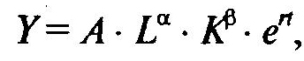

где Y — национальный продукт; L — труд; К — капитал; А — постоянный коэффициент, отражающий воздействие прочих факторов (его еще называют коэффициентом пропорциональности или масштабности); A и B — переменные коэффициенты эластичности соответственно по труду и капиталу. Причем A+B = 1, или B = 1 — A; еn — фактор, отражающий влияние качественных изменений в производстве, в том числе технического прогресса.

Главные недостатки данной модели заключаются в разобщенности факторов производства, ибо вклад каждого фактора в производство продукта оценивается при неизменности всех прочих условий. В действительности изменение одного из факторов так или иначе сказывается на изменении других. В частности, при увеличении занятости (труда) и неизменности величины капитала не может не произойти изменение хотя бы в его вооруженности. Выраженная в показателях среднегодовых темпов прироста, функция преобразуется и имеет следующий вид:

**y=ak+bl+r, (3)**

где у, k, l — соответственно темпы роста продукции, капитала и труда; r — комплексный показатель роста совокупной экономической эффективности всех факторов производства.

Дальнейшие исследования на основе данной модели привели бы к более совершенной и динамичной модели экономического роста — модели Солоу. В ней нашли отражение воздействие сбережений, роста населения и технического прогресса на объем производства в динамике. Достоинством данной модели является то, что она учитывает взаимодействие спроса и предложения в их влиянии на накопление капитала.

Функция Y=F(K, L), как нам известно, выражает зависимость объема производства от капитала и труда. Для упрощения вида этой функции все ее величины были соотнесены с одним и тем же фактором — трудом (числом занятых). В результате функция приобрела следующий вид:

**Y/L = F(K/L, 1) (4)**

Теперь она определяет объем производства в расчете на одного работника (Y/L) как функцию его капиталовооруженности (К/L), т.е. капитала, приходящегося на одного работника.

Обозначив показатели производительности труда (Y/L) и капиталовооруженности (К/L) соответственно через у и k, получим Уравнение у = f(k), где f(k) = F (k, 1). Это позволяет наблюдать изменение предельного продукта на одного работника в зависимости от кап италовооруженности (рис.1). Как видно из рис. 1, тангенс угла наклона графика производственной функции, выражающий величину предельной производительности капитала, уменьшается по мере подъема по кривой f(k) (точки М и N), что указывает на снижение предельной производительности капитала по мере его возрастания.

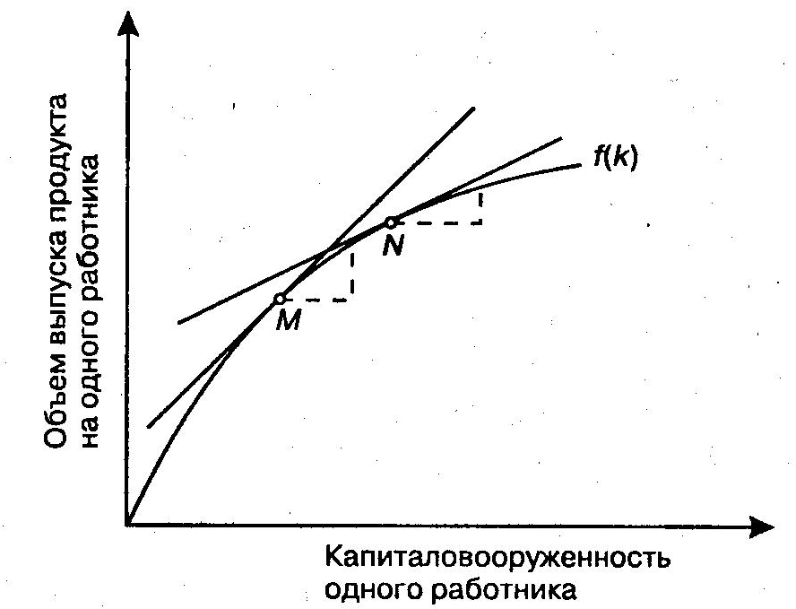

**Рис. 1. Зависимость объема выпуска от фондовооруженности[3]**

Обращаясь к спросу, необходимо рассмотреть функцию потребления произведенного продукта. Исходя из склонности к потреблению и сбережению можно сказать, что произведенный каждым работником продукт распадается на потребление в расчете на одного работника и инвестиции, приходящиеся также на одного работника: у = п + и. Отсюда можно определить функцию потребления: п = (1 — с) у. Так как с — норма сбережений и, следовательно, (1 — с) — норма потребления, то ежегодно одна часть дохода потребляется (1 — с), а другая часть сберегается (с). В результате, подставив в уравнение у = п + и формулу функции потребления, получим: у = (1 — с) y+ и. Преобразуем данное уравнение следующим образом: у=у — су+и; у-у+су=и или и= су, где с — норма сбережений. Последнее уравнение показывает, что инвестиции пропорциональны доходу. При равенстве сбережений и инвестиций норма сбережений указывает на долю капиталовложений в произведенном продукте.

**Экономический рост и фондовооруженность**

Имея производственную функцию у = f(k) и функцию потребления, преобразованную в функцию инвестиций и = су, можно представить инвестиции на одного работника как функцию от капиталовооруженности (фондовооруженности);

**и = cf(k) (5)**

Отсюда следует прямая зависимость инвестиций от фондовооруженности и объема выпуска. Как видно, это уравнение включает и производственную функцию, и функцию потребления и увязывает запасы капитала на одного работника (k) с накоплением капитала (и). На рис. 2 представлена взаимоувязка производственной   
функции и функции потребления и показано влияние нормы сбережений на распределение продукта на потребление и инвестиции.

Такая взаимоувязка элементов производственной функции и функции потребления позволяет перейти к анализу экономического роста в зависимости от накопления капитала, Сама же величина функционирующего капитала зависит от инвестиций, которые увеличивают его, тогда как износ, амортизация уменьшают его величину.,

При существующей норме амортизации (А') величина выбытия будет равна А' К осн тогда как изменение запаса капитала на одного

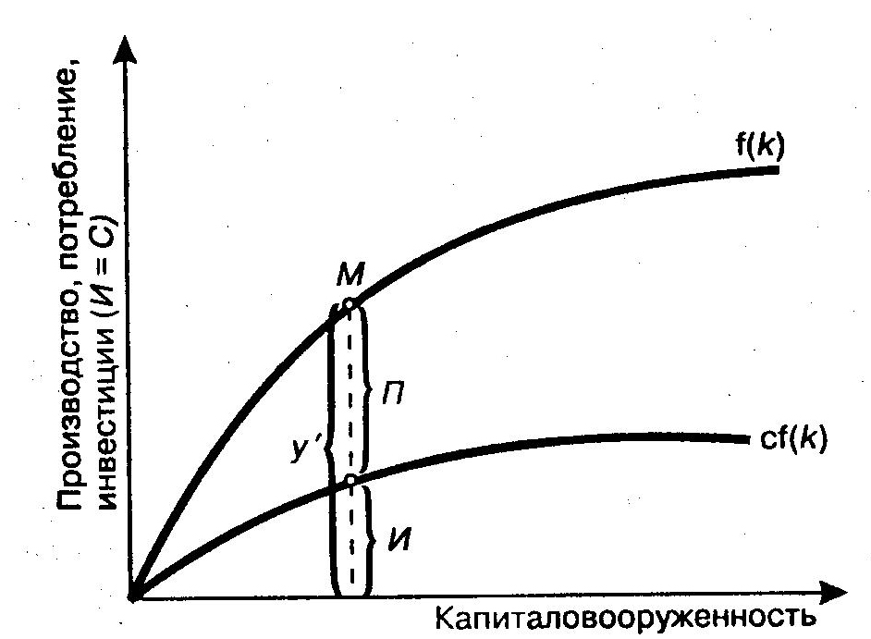

**Рис. 2. Зависимость производства, потребления, инвестиций от капиталовооруженности**

работника ( ∆ k) зависит от выбьггия и от инвестиций: ∆ k = *И —* А. Учитывая, что *И = С,* данное уравнение приобретает следующий вид: ∆ k= *cf(k) —* А. Как уже отмечалось, инвестиции увеличивают запас капитала, амортизация (выбытие) его сокращает. Следовательно, величина капитала и капиталовооруженность не будут изменяться в том случае, если инвестиции и выбытие будут сбалансированы, т.е. инвестиции будут равны амортизации *(И =* А). Это значит, что на графи ке (рис. 3) кривая выбытия (А'. Косн) и кривая инвестиций [cf(k)] должны будут пересечься в точке М, где инвестиции равны выбытию, а капиталовооруженность остается неизменной. Поскольку выбытие капитала идет равномерно, линия А' Косн имеет постоянный угол наклона. Несмотря на это, норма сбережений (С), объем инвестиций (И) изменяются не-равномерно ввиду неравенства значений объема выпуска при различных уровнях капиталовооруженности.

Уровень капиталовооруженности, соответствующий значению Кm, называется устойчивым и соответствует равновесию экономики в долгосрочном периоде. Призначении капиталовооруженности меньшие КM,(например, КN) инвестиции превышают выбытие, и запасы капитала увеличиваются. И наоборот, при значениях капиталовооруженности больше уровня КM(в частности, КP), выбытие превышает инвестиции, и запасы капитала уменьшаются. Независимо от первоначальной величины функционирующего капитала, при которой начинает развиваться экономика, последняя затем достигает устойчивого состояния.

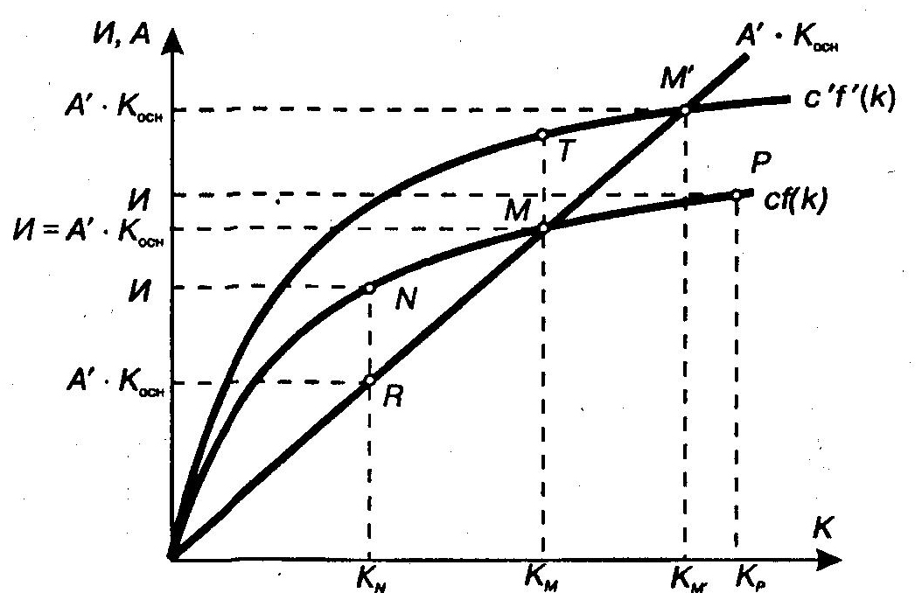

**Рис. 3. Инвестиции, выбытие и устойчивый уровень калиталовооруженности**

Заслуживает внимания влияние изменения нормы сбережений на экономический рост. Сначала повышение нормы сбережений риведет к повышению уровня инвестиций, тогда как выбытие останется неизменным при данной величине функционирующего капитала и неизменной норме амортизации. В результате инвестиции превысят выбытие капитала. Дальнейшее наращивание капитала, а вместе с ним и увеличение амортизационных отчислений, будут происходить до тех пор, пока экономика вновь не достигнет устойчивого состояния. Следовательно, норма сбережений оказывает решающее воздействие на уровень устойчивой капиталовооружен-ности, ее увеличение сказывается на повышении уровня производства.

Однако, как известно, экономический рост не самоцель, а лишь средство для повышения уровня благосостояния общества. Уровень накопления, который обеспечивает устойчивое состояние экономики с наивысшим уровнем потребления, называется *«золотым» уровнем накопления капитала.*

**Экономический рост и уровень потребления**

Для выяснения наибольшего потребления обратимся *к* известному нам уравнению у = п+ *и,* откуда *п = п* — *и,* что определяет потребление как разность между производством и инвестициями. С целью определения устойчивого потребления подставим в последнее уравнение значения у и *и,* соответствующие условиям устойчивого уровня капиталовооруженности *f(k)* и А'. Kосн. Учитывая, что при устойчивом положении инвестиции равны выбытию капитала *(и =* А' Kосн*),* получим

**п *= f(k) —* А' Kосн*.* (6)**

Отсюда следует, что устойчивый уровень потребления одного работника представляет собой разность между объемом выпуска и величиной выбытия капитала в устойчивом состоянии. При росте капиталовооруженности увеличивается выпуск продукта. Однако это требует все большего количества продукта для возмещения выбытия капитала. Поэтому выполнение «золотого» *правила: ППК=А'* Kосн*,* где *ППК —* предельный продукткапитала, по достижении максимума душевого потребления связано с равенством предельного продукта капитала и нормы амортизации (выбытия). Это значит, что необходимо найти такие точки производственной функции /(k) и функции выбытия капитала А' Kосн, в которых тангенсы их углов наклона совпали бы, т.е. касательная к кривой производственной функции и линия выбытия капитала были бы параллельны (рис. 4).

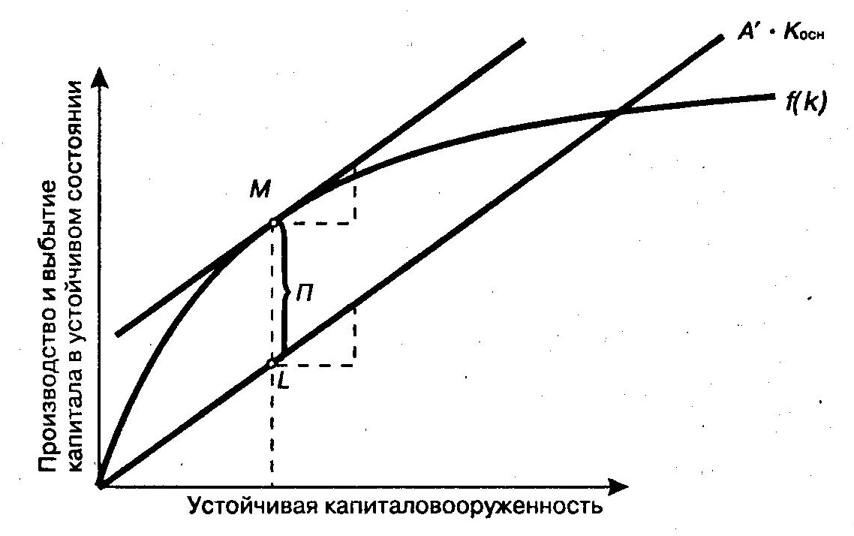

**Рис. 4. Экономический рост при устойчивом уровне потребления**

Обратившись к рис. 4, можно заметить, что капиталовооруженность, которая меньше уровня, соответствующего «золотому» правилу, вызовет увеличение запасов капитала и рост производства, превышающий наращивание выбытия капитала, а это означает рост потребления. При этом угол наклона производственной функции f (k) больше, чем угол наклона линии А' Косн и расстояние между ними увеличивается по мере возрастания капиталовооруженности. Напротив, при объеме капитала, превышающем его величину, соответствующую «золотому» правилу, дальнейший рост капиталовооруженности уменьшает потребление, так как рост выпуска продукта окажется меньше прироста выбытия капитала.

В заключение следует заметить, что рост экономики может осуществляться за рамками «золотого» правила. В одном случае он будет сопровождаться ростом потребления в обществе до момента достижения «золотого» уровня накопления капитала, в другом—будет сопровождаться сокрашением потребления (при превышении «золотого» уровня накопления капитала). При этом надо давать себе отчет в том, что «золотое» правило — это оптимум с точки зрения более полного удовлетворения потребностей общества. Однако у государства могут быть масштабные и более ответственные задачи (например, срочное укрепление обороноспособности страны или ускоренное обеспечение ее национальной и экономической безопасности).

**Динамика населения и экономический рост**

Наконец, в модель экономического роста можно включить население и НТП. Если предположить стабильный прирост населения и рабочей силы (H'), сохранив удельные показатели, приходящиеся на одного работника, то изменение запаса капитала можно записать в следующем виде:

**∆ k=и-А' *Косн— Н' Косн.* (7)**

Преобразовав уравнение через производственную функцию (и = с/(й)), получим

**∆ k=cf(k) А'\**Косн*— *Н'*Косн;→∆ k=cf(k) —* (А'+H')\**Косн*. (8)**

Увеличение разности нормы выбытия капитала и прироста населения указывает на ускоренное сокращение капиталовооруженности труда, так как капитал распределяется на большее число занятых. Экономика находится в устойчивом положении, если капиталовооруженность остается неизменной, следовательно, дополнительные инвестиции должны поддерживать на установившемся уровне фондовооруженность вновь вовлеченных в производство работников и компенсировать выбытие капитала. Для того, чтобы экономика находилась в устойчивом положении, инвестиции должны компенсировать выбытие капитала и рост населения. На рис. 5 этому условно соответствует точка М пересечения кривой инвестиций *cf (k)* и линии выбытия капитала и роста населения (А *'+ H')* k.

Линия (А*'+Н')\**k' указывает на более высокий темп прироста населения, что сказывается на сокрашении капиталовооруженности труда, снижении его производительности.

Из этого делаются выводы, что рост населения может обеспечить непрерывный выпуск валовой продукции, понизить уровень

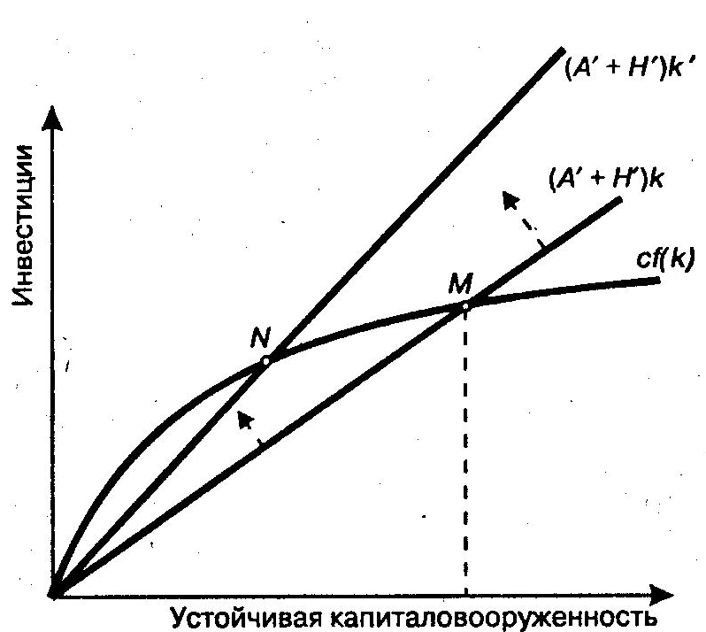

**Рис. 5. Экономический рост с учетом прироста населения**

производительности труда, замедлить увеличение ВВП (ВНП) на душу населения и даже вызвать обнищание страны.

Однако данные выводы не столь бесспорны, как кажется на первый взгляд. Никто не может вычеркнуть вековую историю колониализма и ограбления народов. Нельзя игнорировать и определенные национальные и религиозные традиции стран, а также не учитывать те политические и военные катаклизмы, которые сотрясали и до сих пор сотрясают многие страны мира. В то же время отдельные страны, вступившие на путь индустриализации, добились успехов не только вследствие сокращения роста населения своих стран. И стоит ли закрывать глаза на «ножницы» цен на сырьевые товары (поставщики — развивающиеся страны) и готовую промышленную продукцию (экспортеры — развитые страны), на нерешенность в течение практически всей второй поло-вины ХХ в. проблемы установления нового экономического порядка, которого добиваются развивающиеся страны.

**Экономический рост с учетом технического прогресса**

Рассмотрим проблему экономического роста с учетом технического прогресса. Обозначим постоянный темп технического прогресса через *Т',* который означает, что каждая единица труда увеличивает отдачу на данную величину. Это равносильно тому, как если бы ежегодно на эту величину увеличивалось число занятых при прежней капиталовооруженности. Следовательно, технический прогресс носит трудосберегающий характер. Однако если учесть еще и рост населения *(H* '), то темп роста общего количества эффективных единиц труда составляет (Н'+*T').* В таком случае ранее приводимое уравнение прироста капитала принимает следующий вид:

**∆ k=*cf(k) —* (А *'+ Т'+Н') k .* (9)**

Новый график (рис. 6) отличается от предыдущего только включением дополнительного элемента — технического прогресса. Под воздействием роста технического прогресса требуется меньший объем капитала (К). При устойчивом состоянии экономики инвестиции [сf(k)] в точности компенсируют уменьшение *К* вследствие его выбытия, роста населения и технического прогресса.

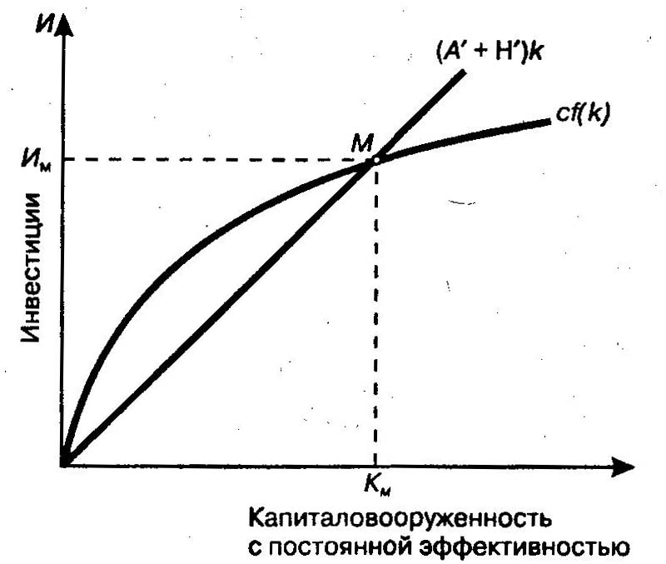

**Рис. 6. Экономический рост с учетом технического прогресса**

Отсюда можно сделать вывод о том, что технический прогресс содействует росту общественной производительности труда, повышению уровня жизни населения. В противоположность сбережениям, технический прогресс обеспечивает непрерывный рост выпуска продукции, не ограничиваясь моментом достижения равновесного состояния. Он, а также рост населения, вносят коррективы в ранее сформулированное «золотое» правило для накопления капитала:

***(ППК =* А' •*Косн*). Теперь *П = f (k) —* (А'+*Т '*+*Н ') k* (10)**

**2.2 Кейнснанская модель экономического роста**

В кейнсианской модели, как мы уже знаем, важное место отводится сбережениям и инвестициям. В связи с этим главная роль в ней отводится инвестированию нового капитала, т.е. накоплению капитала как источника инвестиций для наращивания производственных мощностей. Величины инвестиций и сбережений могут не совпадать, хотя в процессе общественного производства между ними постепенно устанавливается равенство. Функцию выравнивания инвестиций и сбережений берут на себя незапланированные инвестиции, которые возникают из-за несовпадения запланированных и фактических инвестиций. ***Фактические инвестиции***включают в себя запланированные и незапланированные инвестиции. Последние находят свое выражение в товарно-материальных запасах, которые либо увеличиваются, либо сокращаются в зависимости от конкретной экономической ситуации и тем самым поддерживают баланс между сбережениями и инвестициями.

**Мультипликационный эффект**

Увеличение инвестиций вызывает ***мультипликационный эффект***роста объема производства, чистого внутреннего продукта (ЧВП). Под инвестициями, которые вызывают мультипликационный эффект, подразумеваются автономные, т.е. независимые инвестиции, причем к ним могут быть приравнены и государственные закупки, и экспорт.

Формула мультипликатора имеет следующий вид:

***Ми=∆Д/ ∆Иа* (11)**

где *Ми—* мультипликатор инвестиций; *∆Д* — прирост реального дохода; *Иа —* прирост автономных инвестиций.

Отсюда

***∆Д*=*Ми* ∆Иа* (12)**

Для определения мультипликатора обратимся к *∆Д,* который распадается на прирост потребления (Л П) и прирост инвестиций (*∆И*): *∆Д = ∆П+ ∆И,* откуда *∆И = ∆Д — ∆П.*

Подставив данное значение *И* в формулу (11), получим

***Ми= ∆Д*/(*∆Д* — *∆* П) (13)**

Разделив числитель и знаменатель на дельта*ЧВП= ∆Д,* получим Ми=1/(1—*∆П/∆ЧВП).* Но, как известно, *∆П/∆ЧВП —* представляет собой предельную склонность к потреблению (*П*п). Поэтому формула (13) мультипликатора инвестиций приобретает следующий вид:

**Ми= 1/(1 — Пп) (14)**

В то же время мы знаем, что предельная склонность *к* потреблению (Пп) и предельная склонность *к* сбережению (Cп) в сумме равны единице (Пп+ *Сп=* 1). Отсюда следует, что *Пп=* 1 — *Сп.*

В свою очередь, подставив П„в формулу (3), получим следующее значение мультипликатора:

**Ми= 1 / (1 — *Пп) =* 1 / [1 — (1 — Сп)] = 1 / Cп. (15)**

Таким образом, мультипликатор автономных инвестиций является обратной величиной предельной склонности к сбережению:,

***Ми= 1/Сп* (16)**

Подставив полученное значение мультипликатора в формулу прироста дохода (дельта Д = Ми. Иа,), получим

***∆ЧВП = ∆Д = 1/ Cп Иа*  (17)*.***

**Эффект акселерации**

Доход, возросший в соответствии с величиной мультипликатора, вызовет рост спроса на потребительские товары и объема их производства. Рост инвестиций, спровоцированный ростом доходов, называется ***эффектом акселерации****.* Инвестиции, вызванные увеличением доходов, называются ***индуцированными инвестициями.***

Эффект акселерации обусловлен в решающей степени двумя факторами: длительностью периода изготовления оборудования, вследствие чего в этот период неудовлетворенный спрос вызывает расширение производства, и длительностью периода эксплуатации оборудования, вследствие чего процентный прирост новых инвестиций к восстановительным инвестициям больше процентного прироста продукции, спрос на которую вызывает новые инвестиции.

Коэффициент акселерации (акселератор) равен отношению прироста инвестиций к вызвавшему их приросту дохода, потребительского спроса или объема готовой продукции в предшествующем периоде. Он рассчитывается по следующей формуле.

**V= 1t/ (Yt-1- Yt-2 ) (18)**

где V — акселератор; дельта *It, —* прирост индуцированных инвестиций в *t-м* году; Y Y, — величины национального дохода (продукта) соответственно в двух предшествовавших инвестициям годах.

Отсюда можно получить величину прироста индуцированных инвестиций:

***∆1t=* V (Yt-1- Yt-2 ) (19)**

В данном случае речь идет не обо всех инвестициях, а лишь о производных от прироста национального дохода.

**Модель экономического цикла**

Если происходит сокращение доходов, спроса, то следствием . этого также будет резкое сокращение инвестиций. Отсюда можно, сделать вывод о том, что эффект акселерации наиболее отчетливо проявляется в циклическом характере экономического развития. В связи с этим в моделях экономического цикла акселератор используется во взаимодействии с мультипликатором. Наиболее известная модель представлена уравнением национального дохода:

**Yt=Аt+(1 — S) Yt-1+ V (Yt-1, — Yt-2,) (20)**

где Yt, — национальный доход в рассматриваемом году; Аt — автономные инвестиции в том же году; (1 — S) — доля потребления в национальном доходе, склонность к потреблению; V (Yt-1, — Yt-2,),— величина индуцированных инвестиций.

**Модель Харрода — Домара**

В рамках кейнсианской концепции широко известна и модель экономического роста Харрода — Домара. Это однофакторная модель определения темпов роста, в которой в качестве источника роста учитывается только капитал. При этом капиталоемкость признается относительно неизменной величиной. Ее постоянство связано с тем, что в случае роста производительности труда (сбережения труда) одновременно происходит увеличение отношения капитала к труду и отношения выпуска продукции к затратам труда. Это

указывает на то, что коэффициент капитал-выпуск» остается постоянным.

При использовании данной модели дается ряд весьма важных допущений: полная задействованность всех факторов, равенство спроса и предложения и их приростных величин.

Рассмотрим модель Харрода — Домара на примере упрощенной и одновариантной формулы:

**Tпр=*Hк'/∆KE* (21)**

где Tпр *—* темп прироста национального дохода; *Hк' —* норма накопления капитала в национальном доходе; *∆KE* — капиталоемкость прироста национального дохода.

Числитель и знаменатель этой функции могут быть представле-ны в следующем виде:

***Hк'= ФН/НД; ∆KE= ФН/∆НД* (23)**

где *ФН —* фонд накопления; *НД —* национальный доход; *∆НД*— прирост национального дохода за счет задействования фонда накопления (сбережении).

В данном случае берутся чистые сбережения (фонд накопления), от которых зависит размер инвестиций, а чем значительней прирост инвестиций, тем выше темп роста. Следовательно, между сбережениями и чистыми инвестициями и экономическим ростом существует прямая зависимость.

В отношении капиталоемкости и экономического роста действует обратная зависимость: чем выше капиталоемкость производства, тем ниже темпы экономического роста, и, напротив, снижение уровня капиталоемкости в результате НТП, структурных сдвигов, сокращения неустановленного оборудования приводит к увеличению темпов экономического роста.

Капиталоемкость прироста национального дохода (*∆КЕ*) может быть выражена через капиталоотдачу (фондоотдачу) при-роста национального дохода (*∆*КО) как обратную ей величину *∆КЕ =* 1/ *∆*КО.

Подставив в исходную формулу *(Тпр=* Нк'/*∆*КЕ) капиталоемкость, выраженную через фондоотдачу (капиталоотдачу), получим:

**(25)**



Отсюда вытекает вывод о зависимости темпа прироста национального дохода от нормы накопления в национальном доходе и капиталоотдачи прироста национального дохода. Сам же темп прироста национального дохода (в процентах) выражается формулой

**(25)**



**Заключение**

Экономический рост характеризуется наращиванием объема производства путем вовлечения дополнительных ресурсов в хозяйственный оборот и качественного их улучшения. Экономический рост, достигнутый за счет количественного наращивания одних и тех же в качественном отношении ресурсов, имеет экстенсивный характер, а обеспеченные исключительно качественным совершенствованием ресурсов носит интенсивный характер.

Экономический рост измеряется темпами роста ВВП(ВНП) или темпами его прироста. В первом случае за основу берется объем ВВП(ВНП) в предшествовавшем году, принятый за 100%, во втором – объем производства, равный на начало года нулю. Однако как сами абсолютные величины ВВП(ВНП), так и их изменение с течением времени указывают на экономическую мощь страны и ее динамику. Однако социально-экономическое благополучие нации, уровень жизни населения измеряются удельными показателями. В частности, ВВП(ВНП), приходящийся на душу населения. ВВП(ВНП) страны, разделенный на численность ее населения, позволяет определить величину ВВП(ВНП), приходящуюся на одного человека (подушевой показатель).

Факторы ускорения экономического роста. Ускорение экономического роста может быть достигнуто, прежде всего, за счет увеличения масштабов использования ресурсов производства. Это называется экстенсивным ростом. Особенно большие возможности для ускорения роста открывает использование таких факторов, как повышение капиталовооруженности труда; совершенствование технологии производства на основе достижений пауки и техники; улучшение экономических механизмов, способствующих распределению ограниченных ресурсов; повышение уровня образованности работников и т. п. Эти факторы обеспечивают интенсивный рост, значение которого со временем все повышается. Именно благодаря интенсивному росту можно избежать угрозы голода, порождаемой ростом численности населения и убывающей предельной производительностью факторов производства.

Классическая модель экономического роста базируется на производственной функции Кобба-Дкгласа, которая учитывает участие труда и капитала, а также научно-технического прогресса. Кроме того, она приобретает модифицированный вид при определении зависимости объема выпуска продукции от фондовооруженности, инвестирования и выбытия основного капитала, роста населения.

Кейнсианская модель экономического роста использует эффекты мультипликации автономных инвестиций и акселерации индуцированных инвестиций. Кроме того, в ней применяется уравнение Харрода-Домара, которое в конечном счете устанавливает зависимость прироста национального дохода от нормы накопления в нем. При этом в данной модели важное значение придается равенству темпов прироста сбережений и ожидаемых инвестиций.

Экономический рост находиться в прямой зависимости от сложившейся структуры общественного производства, направлений и динамики ее изменения, так как они определяют уровень фондовооруженности и материалоемкости национального производства.

**Список используемой литературы**

1. Липсиц И.В. Экономика. В 2-х т. Т. 2. М.: Вита-Пресс – 1996. 352с.
2. Океанова З.К. Основы экономической теории М.: ФОРУМ: ИНФРА-М – 2002. 272с.
3. Козырев В.М. Основы современной экономики М.: Финансы и статистика, 2000. 432с.
4. Любимов Л.Л, Липсиц И.В Основы экономики М.: Просвещение, 1994.159с.
5. Иохин В.Я. Экономическая теория М.: Юристь, 2000. 861с.
6. Глазьев С.Ю. Почему мы самые богатые, а живем так бедно? М.: ТЕРРА, 2003. 304с.
7. Борисов Е. Ф. Экономическая теория. Курс лекций. – М.: ЮРИСТЬ,. 1997. 452 с.
8. Ильин С. С., Васильева Т. И. Экономика. Справочник студента. М.: АСТ, 1999. 544 с.
9. Николаева И. П. Экономическая теория. – М.: Проспект, 1998. 511 с.
10. Сажина М. А., Чибриков Г. Г. Экономическая теория. – М., 1998. 416 с

1. Липсиц И.В. Экономика. Книга 2.-*М.: Издательство «Вита-Пресс», 1996, с. 255*
2. Все формулы взяты в: Иохин В.Я. Экономическая теория М.: Бристь, 2000. с.582-595
3. Иохин В.Я. Экономическая теория: Учебник. –М.: Юристь, 2000.с. 582